Dipisahkan spasi 20 pt…

PERAN TEACHER SELF MONITORING SEBAGAI MEDIATOR ANTARA JOB CHARACTERISTIC DAN TEACHER WELL-BEING PADA GURU DISEKOLAH INKLUSI

THE ROLE OF SELF MONITORING TEACHERS AS MEDIATORS BETWEEN JOB CHARACTERISTIC AND TEACHER WELL-BEING IN INCLUSION SCHOOL TEACHERS

Ulifa Rahma¹, Zahratul Fauza², Faizah^{3,} Yuliezar Perwira Dara⁴
Program Studi Psikologi Universitas Brawijaya

Abstract: This study aims to determine the role of teacher self-monitoring as a mediator between job characteristics (emotional job demands and trust in colleagues) and teacher well-being teachers in inclusive schools. The sample of this study was 204 teachers in Indonesia from elementary to high school levels in inclusive schools. The sample selection technique in this study was accidental sampling. The research method used is correlational quantitative research. This study uses four measuring instruments, namely the teacher well being scale, the self-monitoring scale, and to measure job characteristics using the omnibus trust scale and the emotional job demand scale. Analysis of research data refers to Baron & Kenny using process modeling analysis version 3.0 by Andrew Hayes. As a result, self monitoring is able to become a mediator between emotional job demand and teacher well-being. Self monitoring has also proven to be a mediator between trust in colleagues and teacher well-being.
Key words: Emotional job demands, Job characterstic, Teacher self monitoring, Teacher well-being, Trust in colleagues
Abstrak: Penelitian ini bertujuan mengetahui peran teacher self monitoring sebagai mediator antara job characteristic (emotional job demands dan trust in colleagues) dan teacher well-being guru disekolah inklusi. Sampel penelitian ini 204 guru di Indonesia dari jenjang Pendidikan Sekolah Dasar sampai dengan Sekolah Menengah Atas di sekolah inklusi. Teknik pemilihan sampel dalam penelitian ini adalah accidental sampling. Metode penelitian yang digunakan adalah penelitian kuantitatif korelasional. Penelitian ini menggunakan empat alat ukur, yaitu teacher well being scale, skala self monitoring, untuk mengukur job characteristic menggunakan omnibus trust scale dan skala emotional job demand. Analisis data penelitian mengacu pada Baron & Kenny menggunakan analisis process modeling versi 3.0 oleh Andrew Hayes. Hasilnya self monitoring mampu menjadi mediator antara emotional job demand dan teacher well-being. Self monitoring juga terbukti mampu menjadi mediator antara trust in colleagues dan teacher well-being
Kata Kunci: Emotional job demands, Job characterstic, Teacher self monitoring, Teacher well-being, Trust in colleagues

Penerapan pendidikan inklusi merupakan hal yang relatif baru sehingga akan menghadapi berbagai permasalahan dalam pelaksanaannya salah satunya oleh guru. Guru sebagai salah satu faktor yang menentukan keberhasilan dalam suatu upaya pendidikan adalah seorang pengajar atau pendidik yang biasa disebut dengan (Shabir, 2015). Guru merupakan salah satu faktor terpenting yang berkontribusi dalam prestasi belajar, kepuasan serta keberhasilan siswa di sekolah (McCallum, Price, Graham, & Morrison, 2017). Salah satu permasalahan yang dialami oleh guru disekolah inklusi adalah kondisi teacher well-being guru yang rendah. Para guru melaporkan menghadapi berbagai tantangan dalam memenuhi kebutuhan semua anak di lingkungan inklusif termasuk lebih sedikit waktu yang tersedia untuk seluruh kelas, perilaku menantang, tanggung jawab untuk hasil pendidikan dari siswa dengan beragam kebutuhan belajar, dan beban kerja yang meningkat (Forlin & Chambers, 2011).
Salah satu strategi dalam meningkatkan teacher well-being adalah pengaturan pada job characteristic (Yin, Huang, & Wang, 2016). de Jonge dkk. (2001) dan Hakanen dkk., (2006) dalam penelitiannya menyatakan bahwa job characteristic menjadi prediktor yang penting dan memiliki dampak mendalam bagi teacher well-being. Job characteristic merupakan prediktor penting dari well-being, karena intervensi di tempat kerja yang dapat mengurangi atau menstabilkan tuntutan pekerjaan menjadi titik awal meningkatnya well-being (Jonge, Dorman, Janssen, Dollard, Landeweerd & Nijhuis, 2001). Bakker dan Demerouti (2007) membagi job characteristic menjadi dua kategori yakni job demands dan job resource. Pada konteks profesi guru di sekolah, job demands disebut emotional job demands dan job resources disebut trust in colleagues (Yin, Huang, dan Lv, 2018). Emotional job demand sebagai salah satu kategori dari job characteristic didefinisikan sebagai tuntutan yang dipaksakan oleh frekuensi, intensitas dan interaksi dari pekerjaan (Brutheridge dan Lee, 2002). Menurut Yin (2015) Emotional job demands tidak hanya tenang dan selalu bersikap positif sepanjang hari, tetapi juga bagaimana seorang guru mengekspresikan dirinya, memperhatikan dan merawat siswanya serta membangun hubungan yang sehat antar guru dan siswa. Yin, Huang dan Wang (2016) juga menyatakan bahwa emotional job demand seorang guru secara positif berkaitan dengan kelelahan emotional guru sehingga hal tersebut berdampak pada kecemasan seorang guru. Emotional job demand yang tinggi dapat mengurangi kepuasan kerja dan hal ini dapat mempengaruhi kesejahteraan individu. Bagi seorang guru emotional job demand berasal dari perilaku siswanya, beban kerja yang berlebihan dan lingkungan kerja yang tidak menguntungkan (Huang, Yin & Lv 2019). Trust in colleagues sebagai kategori lain dari job characteristic didefinsikan kepercayaan seorang guru kepada rekan kerjanya bahwa pihak rekan kerja bersifat baik, jujur, terbuka, kompeten, jujur dan dapat diandalkan (Tschannen-Moran & Hoy, 2000). Persepsi guru tentang trust in colleagues dapat secara signifikan meningkatkan penerimaan mereka terhadap reformasi kurikulum dan persepsi hasil reformasi (Yin, Lee, dan Jin 2011). Kepercayaan pada rekan kerja memiliki peran positif dalam meningkatkan kemanjuran dan komitmen kolektif guru kepada siswa (Lee, Zhang, dan Yin 2011). Van Maele & Van Houtte (2012) juga menemukan hubungan positif antara kepercayaan rekan kerja dan kepuasan guru dimana trust in colleagues dapat memotivasi guru untuk lebih terlibat dalam urusan sekolah serta menjaga kesehatan agar lebih baik melalui proses motivasi.
Meskipun hubungan antara teacher well-being dengan job characteristic yaitu emotional job demand dan trust in colleagues saling berkaitan, job characteristic belum sepenuhnya menjelaskan perannya terhadap teacher well-being (Yin, dkk 2016). Personal factor juga dapat dipertimbangkan sebagai mediasi atau penengah (Schaufeli and Taris, 2014; Bakker and Demerouti, 2017). Karena menurut Yin, dkk (2018) dengan mengintegrasikan personal factor kedalam job characteristic dapat menunjukan prediktor tingkat sekolah dan individu yang berperan penting dalam menjelaskan perbedaan dalam kesejahteraan guru. Dalam hal ini salah satu personal factor yang dapat digunakan adalah self monitoring (Yin, Huang & Wang, 2016).
Self monitoring didefinisikan sebagai individu yang mampu mengendalikan dan mengatur ekspresinya sesuai dengan situasi yang terjadi pada saat itu (Snyder, 1974). Self monitoring diperlukan oleh seorang individu agar individu tersebut dapat menunjukan performance yang sesuai dengan lingkungan disekitarnya, termasuk dalam lingkurangn kerja (Baron & Byrne, 1994). Seseorang dengan self monitoring yang tinggi cendrung akan bertindak sesuai dengan tuntutan situasional, individu tersebut akan menyembunyikan perasaan mereka yang sesungguhnya, seperti ekspresi wajah, suara dan postur tubuh (Erkutlu, 2012). Sedangkan seseorang dengan self monitoring yang rendah cendrung akan bertindak seperti yang mereka rasakan (Day, shleicher, unckless & herner, 2000). Teacher self monitoring merupakan sebuah pelengkap yang dibutuhkan untuk keterampilan mengajar, namun hal tersebut juga dapat menyebabkan konflik dalam diri seseorang sehingga dapat mengurangi kesehatan psikologis (Huang,dkk 2019). Di hongkong guru sekolah dasar biasanya diminta untuk mengajar sebanyak 30 sesi perminggu, selain itu guru juga harus mengajar lebih dari satu mata pelajaran kepada siswa di kelas yang berbeda. Dari hal terebut guru mengalami interaksi dalam jumlah yang besar dengan siswa maupun kolega sehingga membutuhkan upaya yang besar pula dalam self monitoring, sehingga hal tersebut membuat well- being seorang guru dalam bahaya.
Dalam job characteristic terdapat kategori emotional job demands dan trust in colleagues yang memiliki hubungan berbeda dengan teacher self-monitoring. Pada emotional job demands meningkatkan kesadaran guru bagaimana menampilkan pengaturan emosi dan mendorong guru untuk memikirkan bagaimana perilaku ditampilkan, sedangkan trust in colleagues dapat menciptakan lingkungan kerja yang mendukung yang memungkinkan guru untuk menjadi dirinya sendiri (Yin et al., 2017). Emotional job demands memiliki hubungan yang positif dengan self-monitoring sedangkan trust in colleagues memiliki hubungan negative dengan self-monitoring (Huang, dkk 2019) Karena emotional job demand berkorelasi negatif dengan teacher well-being. Maka semakin tingginya emotional job demand yang diberikan kepada guru maka semakin rendah mereka terhadap self monitoring. Sedangkan pada dan trust in colleagues, semakin tinggi dan trust in colleagues guru makan semakin tinggi teacher self monitoring.
Personal factor dapat menjadi pertimbangan sebagai mediasi atau penengah dalam hubungan job characteristic (emotional job demands dan trust in colleagues) dengan teacher well being salah satunya self monitoring (Schaufeli & Taris 2014 ; Bakker & Demerouti, 2017, Huang, dkk, 2019). Oleh karena itu, penelitian ini ingin meneliti peran Teacher Self Monitoring Sebagai Mediator Antara Job Characteristic (emotional job demands dan trust in colleagues) dan Teacher Well-Being Pada Guru Disekolah Inklusi

Metode

Desain Penelitian
Penelitian ini menggunakan pendekatan kuantitatif, dengan jenis penelitian korelasional. Pada penelitian ini peneliti ingin melihat hubungan antara emotional job demand sebagai variabel independen (X1), trust in colleagues (X2) dengan teacher well being sebagai variabel dependen (Y) dan self monitoring debagai variabel mediator (M).
Sampel Penelitian
Sampel dalam penelitian ini adalah 204 guru dari seluruh level pendidikan (SD, SMP, SMA/SMK) di Indonesia, baik dari sekolah negeri maupun sekolah swasta.
Instrumen Penelitian
Instrument penelitian yang digunakan untuk mengukur teacher well-being adalah transadaptasi Teacher Well-Being Scale (TWBS) milik Collie, Shapka, Perry dan Andrew (2015). Dalam Teacher Well Being Scale (TWBS) terdapat 16 item yang terbagi dalam 3 faktor yaitu, banyaknya beban kerja yang diberikan kepada guru, berkaitan dengan sekolah sebagi organisasi, dan berkaitan dengan bagaimana interaksi siswa dan guru. Teacher well-being scale yang dikembangkan oleh Collie, dkk (2015) memiliki rliabilitas sebesar (α = 0.87) Untuk mengukur emotional job demand pada guru adalah skala transadaptasi emotional labor item Yin (2015). Dimana Yin mengadaptasi skala emotional labor item milik Wong dan Law (2002) yang disesuaikan dengan konteks profesi guru. Skala emotional job demand yang dikembangkan oleh yin (2015) memiliki reliabilitas sebesar (α = 0.65) Instrumen trust in colleagues menggunakan skala Omnibus Trust Scale milik Hoy & Tschannen Moran (2003), Peneliti menggunakan salah satu subtes pada penelitian ini yaitu trust in colleagues dengan nilai reliabilitasnya adalah 0.97. Untuk mengukur self monitoring peneliti melakukan transadaptasi skala milik Snyder dan Gangestad (1986). Skala self monitoring milik Synder dan Gangestad memiliki nilai reabilitas sebesar (α = 0.77)
Peneliti melakukan pengujian alat ukur diskriminasi aitem, dari hasil data yang sudah di uji coba, aitem dalam skala teacher well-being trust in colleagues dan emotional job demand memiliki daya diskriminasi diatas cut off poin ≥ 0.20. Sedangkan dari hasil data yang telah di uji coba pada skala self monitoring terdapat 6 aitem yang gugur. Uji reliabilitas dilakukan kembali dimana Teacher Well-Being Scale (TWBS) milik Collie, Shapka, Perry dan Andrew (2015) memiliki reliabilitas sebesar 0,936. Skala emotional job demand memiliki reliabilitas 0,726, skala Omnibus Trust Scale milik Hoy & Tschannen Moran (2003), trust in colleagues dengan nilai reliabilitasnya 0.902. Skala self monitoring milik Synder dan Gangestad memiliki nilai reabilitas sebesar 0.720

Teknik Analisis Data
Uji asumsi
Uji asumsi yang dilakukan dalam menganalisis penelitian adalah uji normalitas, linearitas dan heteroskedastisitas. Hasil Uji Normalitas semua variable memiliki nilai signifikansi sebesar 0,000 (p<0,05) sehingga dapat dikatakan terdistribusi secara tidak normal. Namun, dengan ukuran sampel yang cukup besar (> 30 atau 40) dalam penelitian ini berjumlah 204 ketidak normalan distribusi data (<0,05) bukanlah masalah besar sehingga dapat diabaikan (Ghasemi, 2012). Hasil uji liniearitas menunjukkan bahwa variabel emotional job demand terhadap self monitoring memiliki nilai signifikansi 0.164, trust in colleagues terhadap self monitoring 0.941, self monitoring terhadap teacher well-being 0.053, emotional job demand terhadap teacher well-being 0.235, trust in colleagues terhadap teacher well-being 0.717. berdasarkan data yang diperoleh pada tabel diatas variebel-variabel telah memenuhi syarat signifikansi >0.05, sehingga dapat dikatakan linier. uji heteroskedastisitas yang digunakan dalam penelitian ini adalah uji glejser. nilai signifikansi emotional job demand terhadap self monitoring sebesar 1. trust in colleagues terhadap self monitoring 0.585, self monitoring terhadap teacher well-being 0.063, emotional job demand terhadap teacher well-being 0.889, trust in colleagues terhadap teacher weel-being 0.356. Berdasarkan data yang diperoleh pada tabel diatas variebel-variabel telah memenuhi syarat signifikansi >0.05, sehingga dapat dikatakan tidak terjadi heteroskedastisitas.
Uji Hipotesis
Data hasil penelitian akan dianalisis menggunakan software IBM SPSS Statistic version 25.0. for Windows. Adapun teknik analisis yang digunakan adalah analisis process version 3.0 oleh Andrew Hayes digunakan untuk mengetahui peran self monitoring sebagai mediator. Dalam model yang diajukan, emotional job demand merupakan variabel independen (X), self monitoring merupakan variabel mediator (M), dan teacher well-being merupakan variabel dependen (Y). Berdasarkan teori Baron & Kenny (1986), terdapat empat tahapan yang dilakukan untuk menguji pengaruh variabel mediator, adalah sebagai berikut:
Hipotesis 1
      - Meregresikan variabel dependen 1/X1 (emotional job demand) dengan variabel mediator (self monitoring).
      - Meregresikan variabel mediator (self monitoring) dengan variabel independen (teacher well-beng).
      - Meregresikan variabel dependen (emotional job demand) dengan variabel independen (teacher well-being)
      - Meregresikan variabel dependen (emotional job demand), variabel mediator (self monitoring), dan variabel independen (teacher well-being).
Hipotesis 2
- Meregresikan variabel dependen 2/X2 (trust in colleagues) dengan variabel mediator (self monitoring).
- Meregresikan variabel mediator (self monitoring) dengan variabel independen (teacher well-beng).
- Meregresikan variabel dependen 2/X2 (trust in colleagues) dengan variabel independen (teacher well-being)
- Meregresikan variabel dependen 2/X2 (trust in colleagues), variabel mediator (self monitoring), dan variabel independen (teacher well-being).
Setelah data diolah, peneliti akan menginterpretasikan hasil data serta membuat kesimpulan dari hasil penelitian, sehingga peneliti dapat menjawab rumusan masalah pada penelitian ini. Jika nilai koefisien regresi berkurang setelah mengontrol variabel mediator, maka peran variabel mediasi terbukti. Ketika hasil regresi pada seluruh tahapan diperoleh hasil yang signifikan (p < .05) maka dapat dikatakan terjadi partial mediation pada model penelitian. Di sisi lain, apabila nilai signifikansi p yang awalnya berpengaruh signifikan (p < 0.5) lalu pada jalur c’ (variabel dependen terhadap variabel independen melalui mediator) ditemukan hasil yang tidak signifikan (p > 0.5) maka dikatakan terjadi full mediation (Baron & Kenny, 1986).

Hasil

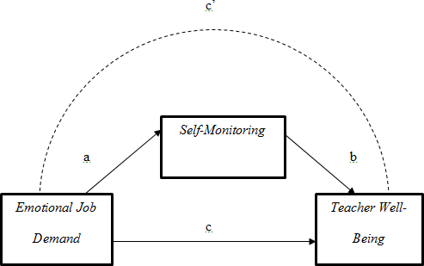
Uji Hipotesis 1

Gambar 1. Alur Pengujian Hipotesis

    - Mengetahui peran variabel emotional job demand terhadap self- monitoring melalui jalur a
    - Mengetahui peran variabel mediator self-monitoring terhadapteacher well-being melalui jalur b
    - Mengetahui peran variabel emotional job demand terhadap teacher well-being melalui jalur c
    - Mengetahui peran variabel mediator self-monitoring dalam memediatori variabel emotional job demand terhadap teacher well- being melalui jalur c'

Tabel 1. Hasil Uji Hipotesis
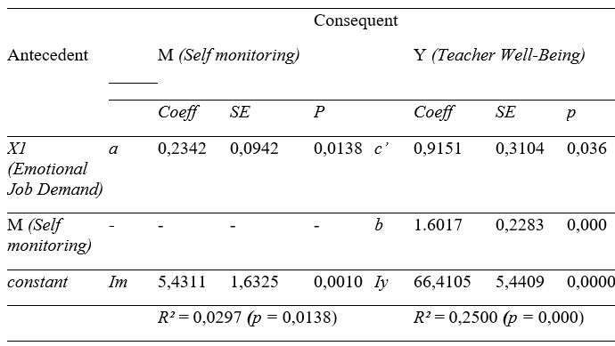

Berdasarkan hasil perhitungan pertama pada jalur a, diketahui bahwa nilai signifikansi emotional job demand terhadap self-monitoring adalah 0,0138 (p<0,05). Artinya, terdapat hubungan yang signifikan antara kedua variabel tersebut. Nilai coefficient sebesar .2342 menunjukkan bahwa terdapat peran positif emotional job demand terhadap self-monitoring. Hal ini juga menunjukkan bahwa dengan penambahan satuan unit emotional job demand, maka akan terjadi peningkatan .2342 pada variabel self-monitoring. Koefisien regresi (R²) sebesar .0297 menunjukkan bahwa variabel emotional job demand memiliki peran sebesar 2.97% terhadap self-monitoring, sementara sisanya dipengaruhi oleh variabel eksternal.
Pada jalur b, diketahui bahwa nilai signifikansi self- monitoring dengan teacher well-being adalah 0,000 (p<0,05). Artinya, terdapat hubungan yang signifikan antara kedua variabel tersebut. Nilai koefesien yang didapatkan sebesar 1,6017 yang menunjukan bahwa terdapat peran positif self-monitoring terhadap teacher well-being. Hal ini juga menunjukkan bahwa dengan penambahan satuan unit emotional job demand, maka akan terjadi peningkatan .2342 pada variabel teacher well-being.
Berdasarkan hasil perhitungan ketiga, menggunakan analisis metode process pada tabel 21 menunjukkan bahwa coefficient determinasi (R²) menyatakan bahwa variable emotional job demand memiliki peran .2500 atau sebesar 25% terhadap self monitoring dan teacher well-being, sementara sisanya dipengaruhi oleh variabel lain yang tidak diteliti dalam penelitian ini (variabel eksternal).
Berdasarkan hasil perhitungan jalur c, diketahui bahwa nilai signifikansi emotional job demand terhadap teacher well-being adalah 0,0002 (p<0,05) artinya terdapat hubungan yag signifikan antara kedua variabel tersebut. Nilai koefisien yang didapatkan sebesar 1,2901. Selanjutnya, hasil analisis mediasi pada jalur c’, diketahui bahwa terdapat hubungan langsung emotional job demand terhadap teacher well-being melalui self-monitoring dengan nilai signifikansi 0,036(p<0,05).

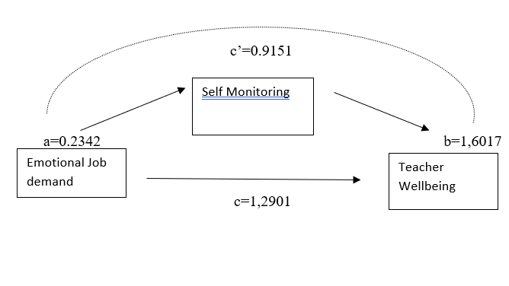
Gambar 2. Hasil Uji Hipotesis

Hasil dari analisis bootstrapping hayes (process) melalui software SPSS version 26 for windows diatas menyatakan bahwa antar variabel dalam penelitian ini memiliki peran negatif dan positif. Variabel emotional job demand memiliki peran positif terhadap variabel self monitoring (jalur a dapat terbukti). Yang berarti setiap terjadi peningkatan pada variabel emotional job demand maka akan terjadi peningkatan pula pada variabel self monitoring. Selanjutnya, variabel self monitoring memiliki peran positif terhadap teacher well-being yang berarti setiap terjadi peningkatan pada variabel self monitoring akan terjadi peningkatan pula pada variabel teacher well-being (jalur b terbukti). Selanjutnya variabel emotional job demand memiliki peran positif terhadap teacher well-being (jalur c) sehingga terdapat pengaruh langsung. Jalur c’ yang menggunakan analisis process karena melibatkan tiga variabel yaitu emotional job demand dan teacher well-being yang dapat dimediatori oleh self monitoring. Pengaruh langsung emotional job demand terhadap teacher well-being dapat dilihat dari nilai koefisien regresi jalur c yakni 1.2901 dan pengaruh tidak langsungnya dapat dilihat dari nilai koefisien jalur c’ yakni 0.9151. Hal ini menunjukkan bahwa pengaruh langsung emotional job demand terhadap teacher well-being menjadi lebih kecil setelah dikontrol self monitoring (c’<c), dengan ini maka jalur c’ dapat terbukti memiliki peran positif yang signifikan. Berdasarkan Baron dan Kenny (1986), peneliti dapat mengambil kesimpulan bahwa hasil analisis ini menunjukan terjadi partial mediation dimana variabel independen mampu mempengaruhi secara langsungvariabel dependen tanpa melibatkan mediator.

Uji Hipotesis 2
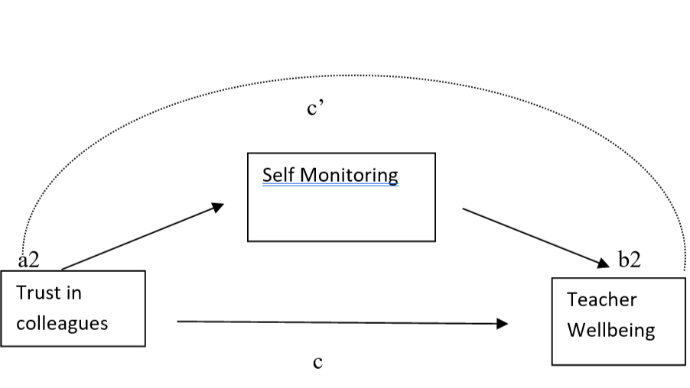

Gambar 3. Alur Pengujian Hipotesis

- Mengetahui peran variabel trust in colleagues terhadap self- monitoring melalui jalur a
- Mengetahui peran variabel mediator self-monitoring terhadap teacher well-being melalui jalur b
- Mengetahui peran variabel trust in colleagues terhadap teacher well-being melalui jalur c
- Mengetahui peran variabel mediator self-monitoring dalam memediatori variabel trust in colleagues terhadap teacher well- being melalui jalur c'

Tabel 2. Hasil Uji Hipotesis
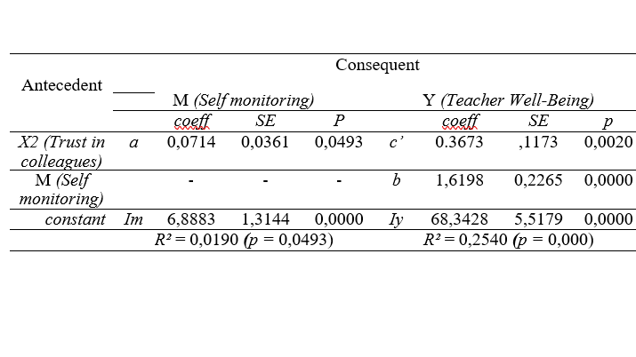
Berdasarkan hasil perhitungan pertama pada jalur a, diketahui bahwa nilai signifikansi Trust in colleagues terhadap self-monitoring adalah 0,0493 (p<0,05). Artinya, terdapat hubungan yang signifikan antara kedua variabel tersebut. Nilai coefficient sebesar .0714 menunjukkan bahwa terdapat peran positif Trust in colleagues terhadap self-monitoring. Hal ini juga menunjukkan bahwa dengan penambahan satuan unit Trust in colleagues, maka akan terjadi peningkatan .0714 pada variabel self-monitoring. Koefisien regresi (R²) sebesar .0190 menunjukkan bahwa variabel Trust in colleagues memiliki peran sebesar 1.90% terhadap self-monitoring, sementara sisanya dipengaruhi oleh variabel eksternal.
Pada jalur b, diketahui bahwa nilai signifikansi self- monitoring dengan teacher well-being adalah 0,000 (p<0,05). Artinya, terdapat hubungan yang signifikan antara kedua variabel tersebut. Nilai koefesien yang didapatkan sebesar 1,6198 yang menunjukan bahwa terdapat peran positif self-monitoring terhadap teacher well-being. Hal ini juga menunjukkan bahwa dengan penambahan satuan unit self monitoring, maka akan terjadi peningkatan 1.6198 pada variabel teacher well-being.
Berdasarkan hasil perhitungan ketiga, menggunakan analisis metode process pada tabel 21 menunjukkan bahwa coefficient determinasi (R²) menyatakan bahwa variable Trust in colleagues memiliki peran .254 atau sebesar 25,4% terhadap self monitoring dan teacher well-being, sementara sisanya dipengaruhi oleh variabel lain yang tidak diteliti dalam penelitian ini (variabel eksternal).
Berdasarkan hasil perhitungan jalur c, diketahui bahwa nilai signifikansi Trust in colleagues terhadap teacher well-being adalah 0,0003 (p<0,05) artinya terdapat hubungan yag signifikan antara kedua variabel tersebut. Nilai koefisien yang didapatkan sebesar 1,2901. Selanjutnya, hasil analisis mediasi pada jalur c’, diketahui bahwa terdapat hubungan langsung Trust in colleagues terhadap teacher well-being melalui self-monitoring dengan nilai signifikansi 0,002(p<0,05).
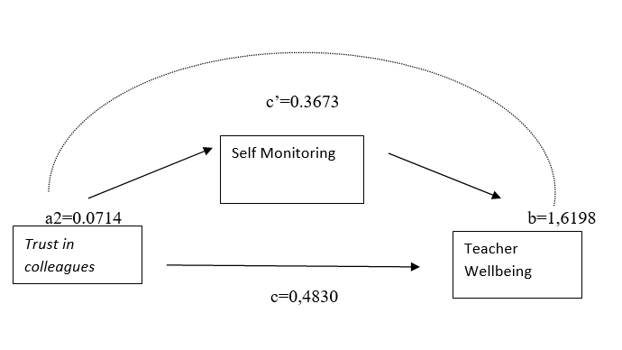 Gambar 4. Hasil Uji Hipotesis

Hasil dari analisis bootstrapping hayes (process) melalui software SPSS version 26 for windows diatas menyatakan bahwa antar variabel dalam penelitian ini memiliki peran negatif dan positif. Variabel Trust in colleagues memiliki peran positif terhadap variabel self monitoring (jalur a dapat terbukti). Yang berarti setiap terjadi peningkatan pada variabel Trust in colleagues maka akan terjadi peningkatan pula pada variabel self monitoring. Selanjutnya, variabel self monitoring memiliki peran positif terhadap teacher well-being yang berarti setiap terjadi peningkatan pada variabel self monitoring akan terjadi peningkatan pula pada variabel teacher well-being (jalur b terbukti). Selanjutnya variabel Trust in colleagues memiliki peran positif terhadap teacher well-being (jalur c) sehingga terdapat pengaruh langsung. Jalur c’ yang menggunakan analisis process karena melibatkan tiga variabel yaitu Trust in colleagues dan teacher well-being yang dapat dimediatori oleh self monitoring. Pengaruh langsung Trust in colleagues terhadap teacher well-being dapat dilihat dari nilai koefisien regresi jalur c yakni 0.4830 dan pengaruh tidak langsungnya dapat dilihat dari nilai koefisien jalur c’ yakni 0.3673. Hal ini menunjukkan bahwa pengaruh langsung Trust in colleagues terhadap teacher well-being menjadi lebih kecil setelah dikontrol self monitoring (c’<c), dengan ini maka jalur c’ dapat terbukti memiliki peran positif yang signifikan. Berdasarkan Baron dan Kenny (1986), peneliti dapat mengambil kesimpulan bahwa hasil analisis ini menunjukan terjadi partial mediation dimana variabel independen mampu mempengaruhi secara langsungvariabel dependen tanpa melibatkan mediator.

Pembahasan

Penelitian ini memiliki tiga variabel, variabel independen job caharacteristic yang terdiri dari emotional job demand dan trust in colleagues, variabel moderator self monitoring dan variabel dependen teacher well-being. Penelitian ini bertujuan untuk melihat apakah terdapat peran job caharacteristic (emotional job demand dan trust in colleagues) terhadap teacher well-being yang dimediatori oleh self monitoring pada guru disekolah inkulsi. Penelitian ini melibatkan 204 guru inklusi yang mengajar (SD/SMP/SMA/SMK) berusia 21 – 60 tahun.
Dari hasil penelitian ini uji hipotesis pertama yang dilakukan memiliki empat jalur regresi. Hasil uji hipotesis jalur a1 terdapat peran emotional job demand terhadap self monitoring. Koefisien regresi (R²) sebesar .0297 menunjukkan bahwa variabel emotional job demand memiliki peran sebesar 2.97% terhadap self-monitoring. Hal ini sejalan dengan penelitian Huang, dkk (2019) yang menyatakan bahwa emotional job demand berkorelasi positif dengan self-monitoring dan merupakan prasyarat yang dapat mempengaruhi self-monitoring. Bagi guru, terutama guru inkulsi emotional job demand menuntut guru tidak hanya tetap tenang dan positif sepanjang hari mengajar dan menghadapi permasalahan maupun untuk memfasilitasi manajemen kelas, tetapi juga memperhatikan dan merawat siswa yang membutuhkan untuk membangun hubungan guru-siswa yang sehat (Yin, 2015). Terutama dalam menghadapi siswa berkentuhan khusus yang ada dikelas tuntutan emosional (emotional demand) dibutuhkan agar guru guru memiliki kesabaran menghadapi siswa dikelas (Wulan & Apriliani, 2017). Semakin tingi emotional job demands guru maka diikuti dengan tingginya self monitoring guru dimana guru cenderung bertindak sesuai dengan tuntutan situasional dan menyembunyikan perasaan batin mereka dengan memantau ekspresi wajah mereka, suara, dan postur tubuh (Erkutlu, 2012). Meskipun tingkat umum self monitoring dapat bervariasi antar individu, kecenderungan individu untuk mengontrol dan mengatur ekspresinya dapat berubah sesuai kondisi lingkungan. Self monitoring mudah dilakukan dan penting pada situasi baru. Namun, dalam hal interaksi sehari-hari dengan orang yang sudah dikenal, self monitoring cenderung menurun. Untuk guru yang dituntut untuk dapat memiliki ketrampilan mengajar dan manajemen emosi perlu adanya emotional job demand yang tinggi, kontrol dan regulasi ekspresif (Peng et al., 2010).
Hasil uji hipotesis jalur b1 terdapat peran positif self monitoring terhadap teacher well being. Hasil dari uji hipotesis jalur b1 sesuai dengan penelitian yang dilakukan oleh Kalis, Vannest dan Parker (2007) yang menyatakan bahwa self monitoring berdapak positif dengan efektifitas mengajar di kelas, hal ini dapat meningkatkan strategi mengajar dikelas dengan sedikit alokasi waktu, sumber daya, dukungan dan keterapilan yang terbatas. Dalam penelitian ini individu merasakan kinerja akademik siswa meningkat dan konsisten, dari hal tersebut individu dapat menciptakan dan menerapkan strategi belajar yang efektif. Sebelum self monitoring diterapkan subjek merasa frustasi dan merasa ingin berhenti dari pekerjaannya, namun sekarang subjek merasa ingin terus mengajar dan tidak lagi berfikir untuk berhenti dari dari pekerjaannya.. Hal ini berkaitaan dengan penelitian yang dilakukan oleh Zaki (2018) yang menyatakan bila efektifitas guru adalah faktor terpenting yang dapat meningkatkan kesejahteraan psikologis guru agar berfungsi normal, dengan ini individu dapat mengembangkan potensi mereka, berkerja secara produktif dan kreatif serta mampu membangun hubungan yang positif dengan orang lain.
Hasil uji hipotesis jalur c1 menyatakan peran positif emotional job demand terhadap teacher well-being. Hasil dari uji hipotesis jalur c1 sesuai dengan hasil penelitian yang diakukan oleh Yin, dkk (2016) yang menyatakan bila hubungan emotional job demand terhadap teacher well-being saling berkaitan melalui efek tidak langsung reaprasial, emotional job demand berkaitan dengan kepuasan mengajar sehingga hal tersebut mempengaruhi kesejahteraan guru, kesejahteraan guru erat kaitannya dengan kepuasan kerja, perasaan puas dan berhasil yang dirasakan guru dapat memenuhi tuntutan kompetensinya khususnya secara sosial dan emosional. Menurut McCallum, Price, Graham dan Morrison (2017) tuntutan pekerjaan yang tinggi dapat membuat siswa belajar semakin kompleks, sehingga guru merasa berkontribusi dalam perkembangan anak-anak dan merasa membuat perubahan dalam kehidupan para siswanya. Penelitian Yin (2015) menjelaskan emotional job demand mencakup beberapa hal yaitu tuntutan kemampuan untuk bisa menjadi tetap tenang dan positif sepanjang hari dan mampu membangun hubungan yang sehat antara guru dengan siswa, hal ini tentu saja dapat membantu guru dalam mencapai tujuan kerjanya serta mengurangi konsekuensi pada tuntutan pekerjaannya sehingga berpengaruh pada kesejahteraannya.
Hasil uji hipotesis jalur c1’, menjelaskan bila self monitoring memiliki pengaruh yang signifikan dalam memediasi hubungan antara emotional job demand dengan teacher well-being. Hal ini sejalan dengan penelitian sebelumnya yang dilakukan oleh Huang, Yin dan Lv (2019) emotional job demand memiliki peran terhadap self monitoring sehingga menjadi salah satu alasan self monitoring memiliki pengaruh signifikan dalam memediasi hubungan emotional job demand dengan teacher well-being. Emotional job demand juga sangat tergantung pada bagaimana seorang guru memahami tuntutan tersebut, dan dalam penelitiannya guru lebih dituntut untuk tidak menganggap hal tersebut sebagai rintangan dalam mengajar sehingga mebutuhkan self monitoring yang lebih tinggi, dalam penelitiannya juga dikatakan emotional job demand yang tinggi lebih membutuhkan kontrol ekspresi yang tinggi agar sesuai dengan tuntutan situasional. Pada guru inklusi banya self monitoring diperlukan dalam menghadapi siswa dengan berbagai karakteristik dikelas. Perlu bagi guru untuk mampu mengendalikan dan mengatur ekspresinya sesuai dengan situasi yang terjadi pada saat itu (Snyder, 1974). Self monitoring diperlukan oleh seorang individu agar individu tersebut dapat menunjukan performance yang sesuai dengan lingkungan disekitarnya, termasuk dalam lingkurangn kerja agar bertindak sesuai dengan tuntutan situasional, individu tersebut akan menyembunyikan perasaan mereka yang sesungguhnya, seperti ekspresi wajah, suara dan postur tubuh (Erkutlu, 2012). Dengan adanya teacher self-monitoring sebagai mediator antara emotional job demands dan teacher wellbeing guru mampu mampu mengendalikan dan mengatur ekspresinya sesuai dengan situasi yang terjadi pada saat itu (Snyder, 1974), dalam hal ini guru inklusi mengahadapi siswa regular maupun siswa berkebutuhan khusus dan beban kerja lainnya. Sehingga guru mampu menunjukkan emotional job demands, mampu mengelola emosi tidak hanya tenang dan selalu bersikap positif sepanjang hari, tetapi juga bagaimana seorang guru mengekspresikan dirinya, memperhatikan dan merawat siswanya serta membangun hubungan yang sehat antar guru dan siswa regular maupun berkebutuhan khusus, berhubungan dengan kolega dan orang tua dan pada akhirnya guru merasa well-being dengan pencapaian kepuasan, tujuan dan perasaan bahagia yang dibangun melalui proses kolaborasi dengan kolega dan siswa. Sedangkan menurut Aelterman, Engels, Petegem, dan Verhaeghe (2007) kesejahteraan guru atau teacher well-being adalah keaadan emosi positif, dimana faktor lingkungan, kebutuhan pribadi, dan harapan seorang guru mendapatkan hasil yang seimbang.
Dalam job characteristic terdapat kategori emotional job demands dan trust in colleagues yang memiliki hubungan berbeda dengan teacher self-monitoring. Pada emotional job demands meningkatkan kesadaran guru bagaimana menampilkan pengaturan emosi dan mendorong guru untuk memikirkan bagaimana perilaku ditampilkan, sedangkan trust in colleagues dapat menciptakan lingkungan kerja yang mendukung yang memungkinkan guru untuk menjadi dirinya sendiri (Wahlstrom & Louis, 2008; Yin et al., 2017). Emotional job demands memiliki hubungan yang positif dengan self-monitoring sedangkan trust in colleagues memiliki hubungan negatif dengan self-monitoring (Huang, dkk 2019), dapat meningkatkan kesadaran guru bagaimana menampilkan pengaturan emosi dan mendorong guru untuk memikirkan bagaimana perilaku ditampilkan, sedangkan trust in colleagues dapat menciptakan lingkungan kerja yang mendukung yang memungkinkan guru untuk menjadi dirinya sendiri (Yin et al., 2016). Emotional job demands memiliki hubungan yang positif dengan self-monitoring sedangkan trust in colleagues memiliki hubungan negative dengan self-monitoring (Huang, dkk 2019)
Pada uji hipotesis 2 Berdasarkan hasil perhitungan pertama pada jalur a, diketahui bahwa terdapat peran positif trust in colleagues terhadap self-monitoring. Trust in colleagues memiliki peran sebesar 1.90% terhadap self-monitoring, sementara sisanya dipengaruhi oleh variabel eksternal. Hal ini sejalan dengan yang dikemukakan oleh Kilduff, Mehra, Gioia, Dennis & Borgatti (2017) bahwa individu dengan self monitoring yang tinggi dapat membangun kepercayaan di antara rekan-rekan mereka (trust in colleagues). Dengan tingginya trust in colleagues guru, guru mungkin merasa lebih nyaman menjadi otentik dan kebutuhan mereka untuk self monitoring kurang. Dengan kata lain, faktor lingkungan dapat mengaktifkan atau membentuk swa-monitor individu (Schaufeli & Taris, 2014)
Pada jalur b, terdapat peran positif self-monitoring terhadap teacher well-being. Trust in colleagues memiliki peran sebesar 25,4% terhadap self monitoring dan teacher well-being, sementara sisanya dipengaruhi oleh variabel lain yang tidak diteliti dalam penelitian ini (variabel eksternal). Selanjutnya berdasarkan hasil perhitungan jalur c, terdapat hubungan positif yang signifikan antara trust in colleagues terhadap teacher well-being. De Jonge, Dormann, Janssen, Dollard, Landeweerd, & Nijhuis, (2001) dalam penelitiannya mengatakan bahwa job characteristic salah satunya trus in colleagues merupakan prediktor penting yang memiliki dampak mendalam bagi teacher well-being.
Selanjutnya, hasil analisis mediasi pada jalur c’, diketahui bahwa terdapat hubungan langsung Trust in colleagues terhadap teacher well-being melalui self-monitoring. Hal ini didukung ole pendapat Yin, huang & wang (2016), meskipun hubungan antara teacher well-being dengan trust in colleague saling berkaitan satu sama lain, namun trust in colleagues belum seutuhnya menjelaskan perannya terhadap teacher well-being. Lee, Zhang, & Yin (2019) dalam penelitiannya mengatakan bahwa dalam hubungan antara teacher well-being dengan trust in colleagues dapat di mediasi oleh personal factor yaitu self monitoring (Yin, Huang & Wang, 2016). Kilduff dkk (2017) menjelaskan bahwa inidvu yang memiliki self monitoring mampu menyesuaikan sikap dan perilaku mereka dengan tuntutan situasi yang berbeda. Sebaliknya, individu yang memiliki self monitoring rendah cenderung jujur ​​pada diri sendiri dalam hal konsistensi dalam sikapdan perilaku di berbagai situasi. Individu dengan self monitoring tinggi dapat membangun kepercayaan di antara rekan-rekan mereka (trust in colleagues), dimana mereka dapat menyesuaikan diri dalam berbagai situasi dan berusaha memastikan bahwa interaksi sosial yang dilakukan berhasil. Usaha ini melibatkan keaktifan dalam membantu orang lain dalam hal-hal yang berhubungan dengan pekerjaan. Misalnya cenderung berbicara lebih dulu, memotivasi orang lain dengan menetapkan tujuan yang jelas, menunjukkan bahwa upaya akan dihargai, mendorong orang lain untuk bekerja sama, mendukung, dan mendengarkan saran orang lain dan lebih sering memulai percakapan danmenyesuaikan ekspresi diri dengan tuntutan peran yang sesuai untuk berbagai situasi serta menunjukkan minat terhadap orang lain. Sebaliknya individu dengan self monitoring rendah menjadi diri mereka sendiri tanpa memandang situasi tersebut dan lebih memiliki minat terhadap diri mereka sendiri. Sehingga ketika individu mampu menunjukkan self monitoring maka ia memiliki trust in colleagues. Trust merupakan keyakinan individu atau kelompok yang mudah terpengaruhi oleh pihak lain bahwa pihak tersebut bersifat baik, dapat diandalkan, kompeten, jujur dan terbuka (Tschennen-Moran & Hoy, 2000). Trust dapat memfasilitasi kolaborasi antara guru dan orang-orang di sekitar mereka yang dapat menyebabkan keberhasilan secara signifikan dan memediasi hubungan antara budaya belajar siswa dan kepuasan kerja guru (Van Houtte, 2006). Dalam analisis tersebut, terdapat tiga referensi trust salah satunya adalah trust in colleagues (Hoy, Gag & Tarter, 2006). Trust in colleagues merupakan kepercayaan seorang guru kepada rekan kerjanya bahwa pihak rekan kerja bersifat baik, jujur, terbuka, kompeten, jujur dan dapat diandalkan (Tschannen- Moran & Hoy, 2001). Kepercayaan pada rekan kerja memiliki peran positif dalam meningkatkan kemanjuran dan komitmen kolektif guru kepada siswa (Lee, Zhang, dan Yin 2011). JTrust in colleagues merupakan prediktor penting yang memiliki dampak mendalam bagi teacher well-being, karena dapat mengurangi atau menstabilkan tuntutan pekerjaan dalam mengintervensi di tempat kerja sehingga menjadi proses awal meningkatnya kesejahteraan karyawan (De Jonge, Dorman, Janssen, Dollard, Landeweerd & Nijhuis, 2001).
.
Simpulan
Hasil analisis data yang dilakukan peneliti terhadap 204 guru inklusi sekolah formal di Indonesia menghasilkan kesimpulan bahwa self monitoring terbukti mampu menjadi mediator antara emotional job demand dan teacher well-being. Self monitoring juga terbukti mampu menjadi mediator antara Trust in colleagues dan teacher well-being

Saran
Penelitian ini diharapkan dapat menjadi bacaan untuk pihak sekolah terkait kesejahteraan guru, sehingga pihak sekolah lebih memperhatikan lagi kesejahteraan guru di sekolah. Cara meningkatkan teacher well-being dapat dilakukan dengan perasaan puas dan berhasil dalam memenuhi tuntutan kompetensi yang dimiliki secara sosial dan emosional. Guru yang memiliki self monitoring tidak hanya meningkatkan dirinya dalam mengaplikasikan proses belajar menhajar namun juga berdampak pada optimalisasi hasil siswa dalam proses pembelajaran. Guru dapat menerapkan self monitoring dikelasnya agar proses belajar mengajar dapat berjalan lebih efektif. Self monitoring pada guru inklusi dapat dilakukan dengan menentukan tujuan,membuat dan menerapkan rencana apa yang akan dilakukan, berfokus pada tugas atau tugas (on-task), membuat pernyataan positif kepada rekan, menyelesaikan pekerjaan dan memenuhi apa yang menjadi tuntutan guru.

Daftar Pustaka

Aelterman, A., Engels, N., Van Petegem, K., & Pierre Verhaeghe, J. (2007). The well‐being of teachers in flanders: the importance of a supportive school culture. Educational studies, 33(3), 285-297.
Wulan, D.K. & Apriliani, A.C. (2017). Job Demands Dan Burnout Pada Guru Sekolah Luar Biasa (SLB) Negeri. Jurnal penelitian dan pengukuran psikologi, 6 (1), 17-25

Bakker, A. B., & Demerouti, E. (2017). The job demands-resources model: State of the art. Journal of managerial psychology, 22(3), 309-328.

Baron, R. A., & Byrne, D. (1994). Social psychology: understanding human interaction. Boston : Allyn and Bacon Inc.

Baron, R. M., & Kenny, D. A. (1986). The moderator–mediator variable distinction in social psychological research: Conceptual, strategic, and statistical considerations. Journal of personality and social psychology, 51(6), 1173.

Brotheridge, C. M., & Lee, R. T. (2002). Testing a conservation of resources model of the dynamics of emotional labor. Journal of occupational health psychology, 7(1), 57.

Day, D. V., Shleicher, D. J., Unckless, A. L., & Hiller, N. J. (2002). Self-monitoring personality at work: A meta-analytic investigation of construct validity. Journal of Applied Psychology, 87(2), 390.

De Jonge, J., Dormann, C., Janssen, P. P., Dollard, M. F., Landeweerd, J. A., & Nijhuis, F. J. (2001). Testing reciprocal relationships between job characteristics and psychological well‐being: A cross‐lagged structural equation model. Journal of Occupational and organizational Psychology, 74(1), 29-46

Erkutlu, H. (2012). Impact of psychological hardiness and self-monitoring on teacher burnout. Hacettepe Üniversitesi Eğitim Fakültesi Dergisi, 43(43).

Forlin, C., & Chambers, D. (2011). Teacher preparation for inclusive education: increasing knowledge but raising concerns. Asia-Pacific Journal of Teacher Education, 39(1), 17-32.
Ghasemi, A., & Zahediasl, S. (2012). Normality tests for statistical analysis: a guide for non-statisticians. International journal of endocrinology and metabolism, 10(2), 486.

Hakanen, J. J., Bakker, A. B., & Schaufeli, W. B. (2006). Burnout and work engagement among teachers. Journal of School Psychology, 43(6), 495–513. https://doi.org/10.1016/j.jsp.2005.11.001

Huang, S., Yin, H., & Lv, L. (2019). Job characteristics and teacher well-being: the mediation of teacher self-monitoring and teacher self-efficacy. Educational Psychology, 39(3), 313-331.

Kalis, T. M., Vannest, K. J., & Parker, R. (2007). Praise counts: Using self-monitoring to increase effective teaching practices. Preventing School Failure: Alternative Education for Children and Youth, 51(3), 20-27.

Kilduff M., Mehra A., (Denny) Gioia D.A., Borgatti S. (2017) Brokering Trust to Enhance Leadership: A Self-Monitoring Approach to Leadership Emergence. In: Glückler J., Lazega E., Hammer I. (eds). Knowledge and Space, 11, 221-240.

Lee, J. C. K., Zhang, Z., & Yin, H. (2011). A multilevel analysis of the impact of a professional learning community, faculty trust in colleagues and collective efficacy on teacher commitment to students. Teaching and Teacher Education, 27(5), 820–830
McCallum, F., Price, D., Graham, A & Morrison, A. (2017). Teacher wellbeing: a review of the literature. Australia: The University of Adelaide
Peng K. Z., Wong C. S., Che H. S. (2010). The missing link between emotional demands and exhaustion. Journal of Managerial Psychology, 25(7), 777–798

Schaufeli, W. B., & Taris, T. W. (2014). A Critical Review of the Job Demands-Resources Model : Implications for Improving Work and Health. Bridging Occupational, Organizational and Public Health: A Transdisciplinary Approach, 43–67. https://doi.org/10.1007/978-94-007-5640-3
Shabir, U. M. (2015). Kedudukan guru sebagai pendidik. Journal.Uin Alauddin.

Snyder, M. (1974). Self-monitoring of expressive behavior. Journal of personality and social psychology, 30(4), 526.

Tschannen-Moran, M., & Hoy, W. K. (2000). A multidisciplinary analysis of the nature, meaning, and measurement of trust. Review of educational research, 70(4), 547-593

Van Houtte, M. (2006). Tracking and Teacher Satisfaction: Role of Study Culture and Trust. The Journal of Educational Research, 99(4), 247–254.

Van Houtte, M. and Van Maele, D. (2011), “The black box revelation: In search for conceptual clarity regarding climate and culture in school effectiveness research”, Oxford Review of Education, 37, 505-524

Yin, H. (2015). The effect of teachers’ emotional labour on teaching satisfaction: Moderation of emotional intelligence. Teachers and Teaching, 21(7), 789-810

Yin, H., Huang, S., & Wang, W. (2016). Work environment characteristics and teacher well-being: The mediation of emotion regulation strategies. International journal of environmental research and public health, 13(9), 907.

Yin, H. B., Lee, J. C., & Jin, Y. L. (2011). Teacher receptivity to curriculum reform and the need for trust: An exploratory study from Southwest China. The asiapacific education researcher, 20(1), 35-47.

Yin, H., Huang, S., & Lv, L. (2018). A Multilevel Analysis of Job Characteristics, Emotion Regulation and Teacher Well-Being: A Job Demands-Resources Model. Frontiers in Psychology, 9, 2395.

Zaki, S. (2018). Enhancing teacher effectiveness through psychological well-being: a key to improve quality of teachers. International Journal of Research in Social Sciences, 8(7), 286-295.

